# Vorwort

Wir haben im ABU Unterricht den Auftrag bekommen eine Probe-SVA zu schreiben.  
Die SVA besitzt das Überthema Kunst und Kultur. Unsere Gruppe besteht aus 3 Leuten, wir schreiben je 7 Seiten welche 3 Hypothese oder Ziele beinhalten welche wir entweder beweisen oder widerlegen. Unser Unterthema ist Gaming, wir entdecken welchen Einfluss Gaming heutzutage auf unsere Kultur hat und wie es sich in den Mainstream integriert hat.  
  
Schreiben eine Übungs-SVA mit dem Überthema Kunst und Kultur, darunter haben wir das Thema Gaming ausgewählt. Wir sind drei Leute in unserem Team, jeder hat ein Unterthema von Gaming ausgewählt.

* Campiotti: E-Sports
  + Hypothese: Nicht jedes Spiel ist E-Sports tauglich (+)
  + Hypothese: Jeder kann E-Sportler sein (-)
  + Hypothese: Asien dominiert E-sport. (+)
* Kurt: Genres
  + Hypothese: Shooter-Games fördern die Gewaltbereitschaft. (-)
  + **Ziel**: Einen Katalog der Zuordnung von Games in Genres
  + Hypothese: Strategie-Games fördern das strategische Denken (+)
* Schöni: Spielentwicklung
  + Hypothese: Indie Game Entwicklung ist heutzutage einfacher. (+)
  + Hypothese: Spiele selber machen ist einfach. (-)
  + Hypothese: Man braucht keine grossen Teams mehr um Spiele zu entwickeln. (+)

# Esports

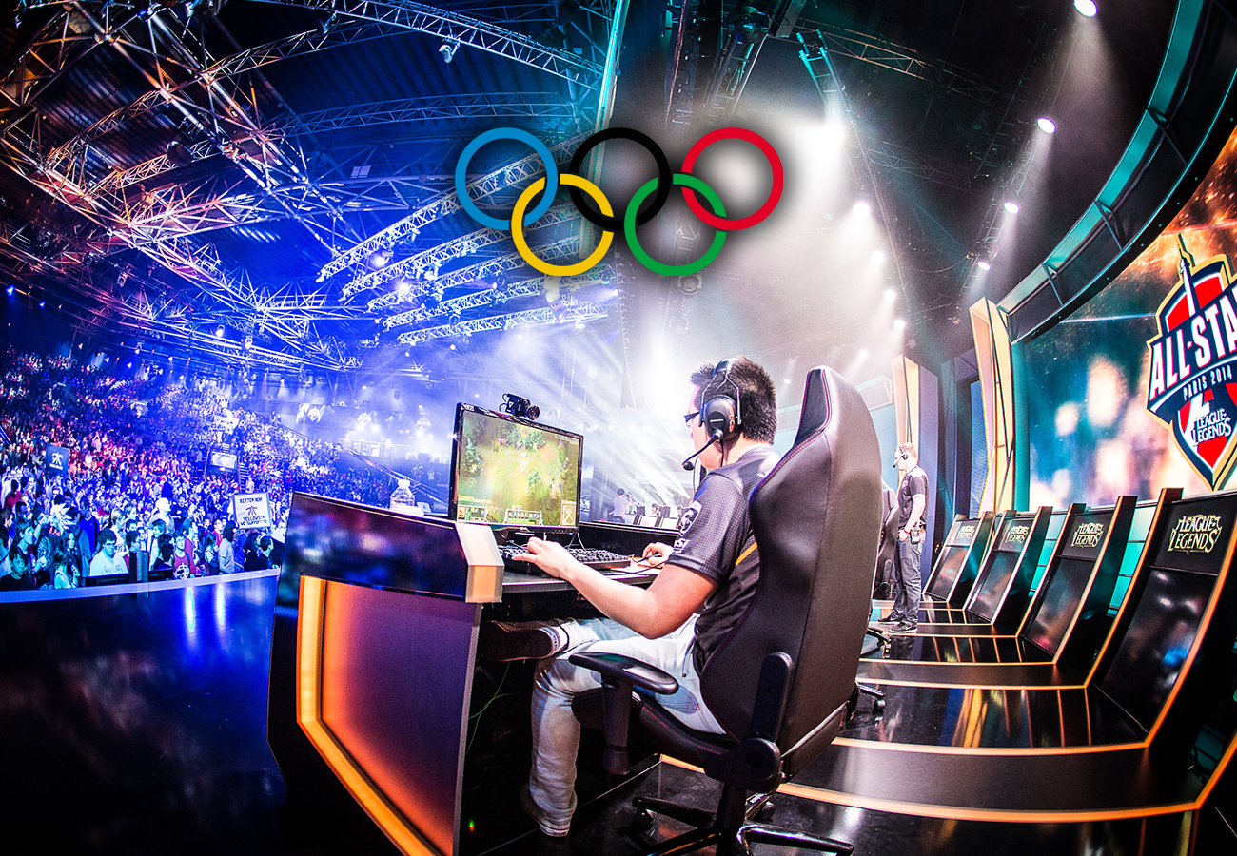E-Sports steht für Electric Sports (Elektrischer Sport), es besitzt viele Schreibweisen wie ESport,   
e-Sport, E-Sports, eSports und e-Sports. Es bezeichnet den Wettkampf zwischen Menschen in Computerspielen. Normalerweise wird dies in Spielen welche einen Mehrspielermodus besitzen gehalten. E-Sport Wettkämpfe besitzen normalerweise die Regeln welche vom Spiel welches gespielt wird vorausgesetzt sind sowie auch oft noch einige Regeln welche nur im Wettkampf gültig sind, oft beinhalten diese speziellen Wettkampfregeln Limitationen auf einige Inhalte des Spiels. Spiele besitzen teilweise mehrere Disziplinen. E-Sport wird auf Computern sowie auch auf Konsolen gehalten, jedoch hauptsächlich auf Computern. Die Wettkampf-Teilnehmer werden E-Sportler genannt. E-Sport Wettkampf-Spiele werden entweder als Individualsport oder Mannschaftssport gespielt, die populärsten E-Sport Wettkämpfe bestehen hauptsächlich aus Mannschaftssport.

E-Sportler müssen nicht nur gut mit einem Computer umgehen können, sie müssen auch eine gute Reaktionszeit, gute Hand-Augen Koordination, gutes Orientierungsvermögen, Spielübersicht und Spielverständnis.

## Hypothese: Nicht jedes Spiel ist E-Sport tauglich

## Hypothese: Jeder kann E-Sportler sein.

## Hypothese: Asien dominiert weltweit E-Sport

Asd

# Quellenverzeichnis

|  |  |  |
| --- | --- | --- |
| Link | Datum | Zeit |
| <http://www.businessinsider.com/pro-gamers-explain-the-insane-training-regimen-they-use-to-stay-on-top-2015-5> | 30.04.18 | 15:35 |